З В І Т

ДЕПУТАТА ЧЕЧЕЛЬНИЦЬКОЇ РАЙОННОЇ РАДИ 7 СКЛИКАННЯ ПРО ДІЯЛЬНІСТЬ У 2018 РОЦІ МАСЛЮКА ІВАНА СТЕПАНОВИЧА

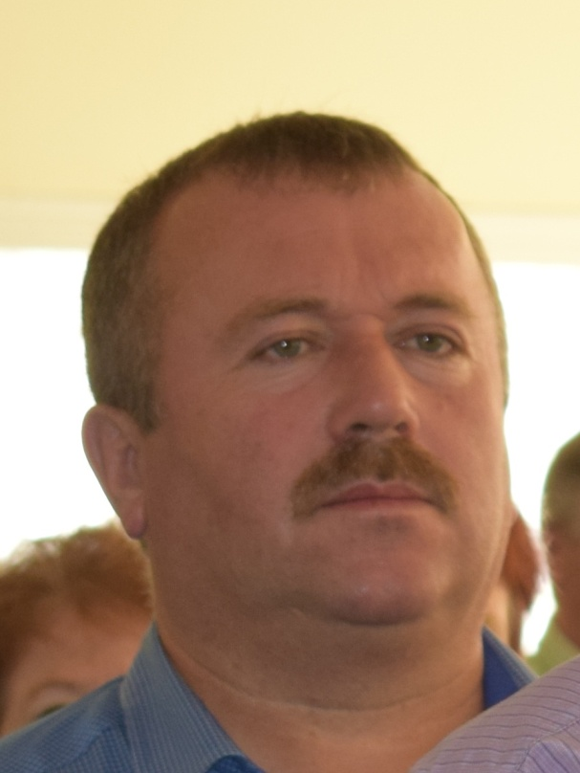 З моменту набуття  повно­важень депутата Чечельницької районної ради працюю над виконанням своїх депутатських обов`язків, які намагався виконувати добросовісно і якісно. Виконую доручення виборців у спосіб, визначений  Законом України "Про статус депутатів місцевих рад".

У своїй депутатській діяльності керуюсь Законами України «Про місцеве самоврядування в Україні», «Про статус депутатів місцевих рад», Регламентом Чечельницької районної ради та іншими нормативно-правовими актами, що безпосередньо відносяться до діяльності депутатів місцевих рад.

Свою роботу організовую і проводжу за такими пріоритетними напрямками :

– участь у сесійних засіданнях та діяльність у спільних засіданнях постійних комісій районної ради та президії;

– робота на окрузі, зустріч із виборцями;

– прийом громадян.

Три рази на місяць, по вівторках здійснюю прийом громадян в громадській приймальні Чечельницької районної партійної організації «ВО «Батьківщина».

За звітний період до мене звернулось 35 громадян.  Підтримую всі звернення жителів Чечельницького району. До кожного звернення підходжу виважено, шукаю можливості, щоб вирішити питання , які стосуються поліпшення життя мешканців району, та моїх односельчан зокрема. Співпрацюю з громадськими організаціями та депутатами з інших фракцій районної ради.

Зізнаюсь чесно, звітувати про депутатську діяльність не просто, адже вирішення того чи іншого питання залежить далеко не лише від моїх мож­ливостей чи мого особистого бажання його вирішити, а від впливу інших чинників: зако­нодавчих аспектів, якості державних і районних програм та наявності чи відсутності їх фінансових можливостей.

Співпрацюю з Лузькою сільською радою. При потребі використовую власний транспорт для впорядкування та розчищення від снігу сільських доріг, допомагаю всипати небезпечні в негоду відрізки доріг . Допомагав у зборі коштів воїнам АТО.

Оцінювати роботу депутата – справа виборців. Я підтримую ті цінності, що поділяють люди, які довіряють мені і підтримують мене.

Вважаю, що найголовніше сьогодні - це мир і стабільність в Україні, до чого ми всі повинні прагнути, єднаючись боротьбі за майбутнє нашої держави, щоб гасло "Слава Україні!" було не просто словами, а життєвим кредо кожного.

|  |  |
| --- | --- |
|  |  |

.